MODULO DE QUIMICA
TEMA: Enlaces Químicos

OBJETIVOS:
- El alumno conocerá y comprenderá los enlaces químicos que mantienen unidos a los diferentes compuestos químicos presentes en la naturaleza.
- Enlaces químicos: enlace iónico, energía de ionización, enlace covalente, afinidad electrónica, estructura de Lewis.
- Enlaces múltiples, fuerzas de Van der Waals, puentes de hidrógeno, iones poli atómicos.

EL ENLACE QUÍMICO

La mayoría de los átomos (exceptuando los gases nobles) son sistemas inestables electrónicamente, y pueden acudir a tres situaciones de modo de obtener estabilidad:
- Ganar electrones, lo que genera un anión estable electrónicamente.
- Perder electrones, que da como resultado un catión estable en relación a la cantidad de electrones.
- Unirse a otro átomo, estabilizándose ambos y quedando con electrones en común entre ellos, es decir, formando un enlace químico.
Las interacciones atractivas entre los núcleos atómicos y los electrones, deben superar energéticamente la repulsión de los electrones y núcleos de átomos distintos, de modo de generar el enlace químico.
Además existen dos reglas principales que se deben cumplir:
- Regla del Dueto: que determina que un átomo debe tener dos electrones en su entorno, de modo de adquirir la configuración electrónica estable del helio.
- Regla del Octeto: que determina que un átomo debe tener ocho electrones en su entorno, para adquirir la configuración electrónica estable del neón.

1. Estructura de Lewis
La estructura o notación de Lewis consiste en escribir el símbolo del elemento rodeado de puntos que representan la cantidad de electrones de valencia que tiene. Esta notación es especialmente importante para moléculas complejas por lo que se deben tener claros algunos conceptos:
Valencia: este concepto se refiere a la capacidad de combinación que tiene un elemento, dicho de otro modo corresponde a los electrones de valencia que están participando en el enlace.
Número o estado de oxidación: en un compuesto iónico binario simple el estado de oxidación corresponde al número de electrones que cede o recibe un elemento para formar un compuesto.
En el caso de iones atómicos sencillos, simplemente es la carga real del mismo. Cuando se trata de compuestos covalentes el número de oxidación es la carga que se obtiene al ceder los electrones del enlace al átomo más electronegativo, es decir si el compuesto se separase o si el enlace se convirtiera en iónico.

2. Teoría del Enlace de Valencia
Siguiendo la idea anterior los átomos adquieren estabilidad cuando poseen ocho electrones en la capa más externa o capa de valencia, también se dice que un átomo estable cuando posees dos electrones en el caso que sólo tenga un nivel de energía. Dentro de esta teoría se encuentra el término electrón de valencia, que corresponde a los electrones existentes en la capa de valencia (capa más externa).
La formación de una molécula viene acompañada de una liberación de energía, que se conoce como energía de enlace.
La teoría del enlace introduce el concepto de hibridación o mezcla de orbitales, es decir, producto de un reordenamiento de los orbitales apareados se produce un aumento del número de electrones desapareados; el principal ejemplo lo representa el átomo de carbono.

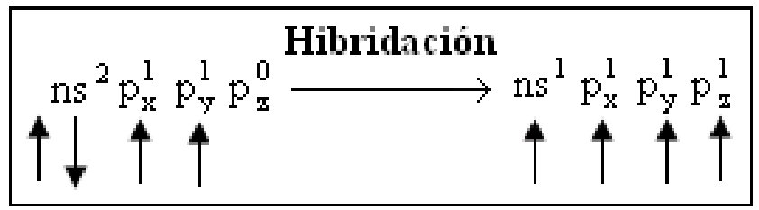

Para que ocurra hibridación se requieren tres condiciones:
- La mezcla de orbitales atómicos debe realizarse entre orbitales del mismo átomo.
- Se requiere orbitales de similar energía para ser reordenados.
- Es indispensable una simetría u orientación espacial apropiada de los orbitales para que puedan ser mezclados.

3. Tipos de Enlace
Dado que los átomos buscan unirse de modo de adquirir estabilidad, dependiendo de la forma de unión podemos tener:
Enlace Iónico: corresponde a la fuerza que mantiene unidos dos o más iones que se han formado producto de la transferencia de electrones entre ellos, quedando, el que cede electrones como un catión (con carga positiva) y el que gana electrones como un anión (con carga negativa).
En la tabla periódica los elementos metálicos de los grupos IA y IIA tienen tendencia a perder electrones, mientras que los no metálicos de los grupos VIA y VIIA tienden a ganar electrones, por lo que entre ambos siempre se establecen enlaces iónicos. (Ver ejemplo en figura 1).
Las sustancias que se generan a partir de enlaces iónicos se caracterizan por:
_ Tener aspecto cristalino.
_ Ser sólidos a temperatura ambiente.
_ Presentan elevados puntos de fusión y ebullición.
_ Son solubles en agua.
_ Conducen la corriente eléctrica cuando están fundidos o en solución acuosa.

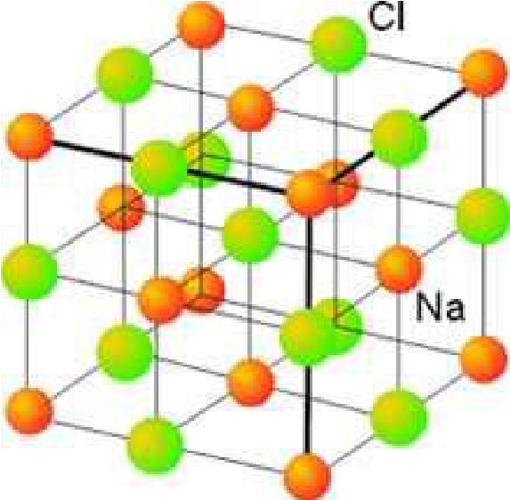Figura 1. Enlace Iónico, en la estructura de NaCl

3.1 Enlace Covalente
Es aquel enlace que se forma cuando dos átomos comparten uno o más pares de electrones desapareados de la capa de valencia. Es característico de las uniones entre elementos no metales, cuya transferencia de electrones no es suficiente para que se genere el enlace iónico. (Ver ejemplo en figura 2).
Según el número de pares de electrones 1, 2 ó 3, que compartan los átomos el enlace covalente podrá ser simple, doble o triple.
Las sustancias formadas a partir de un enlace covalente se caracterizan por:
_ Ser insolubles en agua.
_ No conducen la corriente eléctrica.
_ Presentan puntos de fusión bajos.

H:H

Figura 2. Enlace covalente simple entre dos hidrógeno.

Dentro del enlace covalente se tienen dos tipos:
- Enlace covalente apolar: se genera entre dos átomos que tienen igual electronegatividad, por lo tanto la compartición de electrones es totalmente equitativa. Se da principalmente entre gases biatómicos como el H2 y O2. (Ver ejemplo en Figura 2).
- Enlace covalente polar: se da entre átomos que tienen electronegatividades distintas, aunque muy similares. Recibe su denominación dado que al unir átomos de distintas electronegatividades se genera una distribución asimétrica de la densidad electrónica, generándose un polo positivo hacia la molécula con menor electronegatividad y otro negativo en la de mayor. Formando así una polaridad en el enlace o momento dipolar.

3.2 Enlace Covalente Coordinado o Dativo
Este enlace se genera cuando sólo un átomo aporta electrones, mientras que el otro átomo aporta sólo orbitales vacíos.

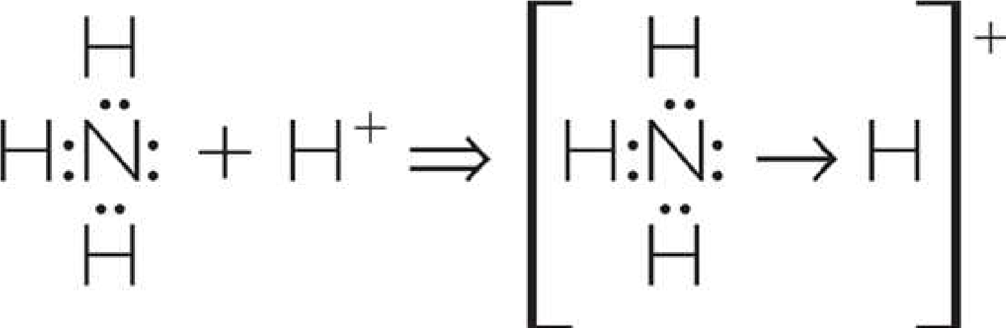

3.3 Enlace Metálico:
En este enlace los electrones se unen formando una nube alrededor de un conglomerado de átomos, se dice que los electrones están des localizados.

4. Estructura Tridimensional
Con la notación de Lewis se anota una estructura plana de las moléculas donde alrededor de un átomo se indican los pares de electrones que participan en un enlace y los que quedan fuera de éste. Sin embargo, dado que las moléculas son tridimensionales, se requiere de la geometría molecular (ver Figura 5), ya que ésta influye en las propiedades físicas y químicas de la molécula.
Al formar la estructura tridimensional de las moléculas se debe tener en cuenta la teoría de repulsión de los pares electrónicos de valencia (enlazantes y libres), que determina que estos pares de electrones se repelerán unos con otros, por lo que la molécula deberá tomar una forma tal que minimice la repulsión electrostática entre los electrones de valencia.
Para generar la estructura tridimensional de una molécula que minimice la repulsión electrostática se pueden seguir algunos pasos:
- Identificar el átomo central de la molécula.
- Anotar la estructura de Lewis de la molécula.
- Ubicar los pares de electrones que son parte del enlace y los que quedan libres en el átomo central, de modo que experimenten la mínima repulsión.
- Se deben considerar tanto los enlaces simples como múltiples para la determinación de la geometría.

Los ángulos de enlace, mostrados en la Figura 5, están determinados por la disposición de los átomos dentro de un compuesto, así como por el número de los mismos. La longitud de los enlaces está dada por el grado de acercamiento de los respectivos átomos, es decir por su radio atómico. Así en los compuestos que existan una mayor cantidad de electrones de enlace se generará un aumento en el acercamiento internuclear y por tanto, la longitud de enlace será menor.

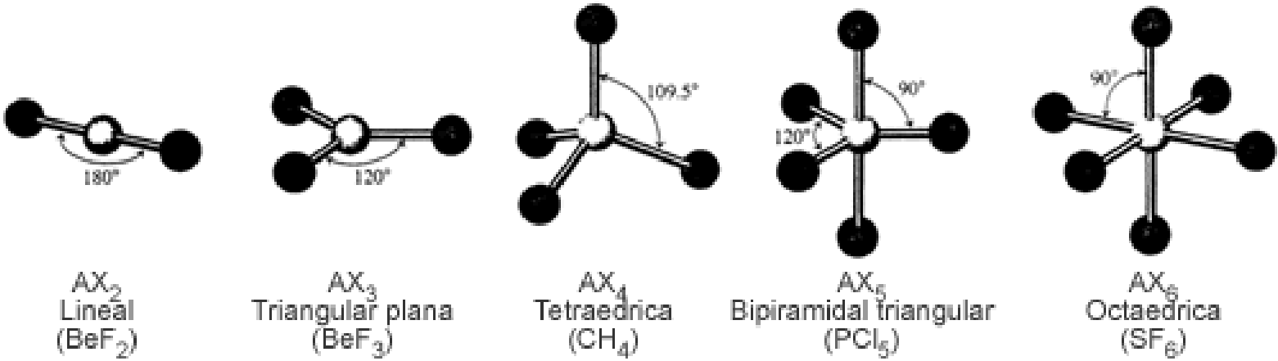

Figura 5. Geometría Molecular Básica para los distintos tipos de molécula AX

5. Isomería
Los isómeros son compuestos que están formados por un mismo número de átomos, es decir tienen igual fórmula general, pero presentan estructura distinta. De esto se puede desprender que mientras más número de átomos tenga un compuesto más posibles disposiciones de sus átomos tendrá, es decir mayor cantidad de isómeros para el compuesto.
Dentro de los isómeros están los isómeros estructurales, que se pueden ser de esqueleto, de función o de posición:

De esqueleto: se dan en compuestos con el mismo número y tipo de átomos pero con esqueleto carbonado distinto.
De Posición: se dan en compuestos que tienen igual número y cantidad de átomos y esqueleto carbonado, que sólo se diferencian en la ubicación del grupo funcional en el esqueleto carbonado.
De Función: se dan en compuestos que difieren en el grupo funcional presente en esqueleto carbonado.

DESARROLLAR LA SIGUIENTE ACTIVIDAD N° 1
I ITEMS.- Selección múltiple:
1.- ¿Cuál de las siguientes alternativas corresponden a la definición de “electrones de valencia”?
“Se refiere a los electrones que………………………………. a. se encuentran más cercanos al núcleo
- se encuentra en el primer nivel de energía
- no intervienen en el enlace químico
- se encuentran en el último subnivel de energía
- se encuentran en el último nivel de energía

2.- En la siguiente configuración electrónica cuantos electrones de valencia tiene este elemento: 1s2 2s2 2p6 a. 10 electrones
- 8 electrones
- 2 electrones
- 6 electrones
- No tiene electrones de valencia

3.- Según los siguientes valores de diferencias de electronegatividades entre dos átomos.
¿En cuáles de ellos se produce un enlace covalente apolar? :
I) O II) 1,3 III) 2,5
- Sólo I
- Sólo I y II.
- Sólo III
- Sólo II.
- Sólo II y III.

4.- ¿Cuál de las siguientes configuraciones electrónicas presentan 6 electrones de valencia?: I. 1s2 2s2 2p2
II. 1s2 2s2 2p4 III. 1s2 2s2 2p6 a. Sólo I y II.
- I, II y III.
- Sólo III
- Sólo II.

6.- Cuál de las siguientes imágenes corresponden a una enlace covalente apolar?

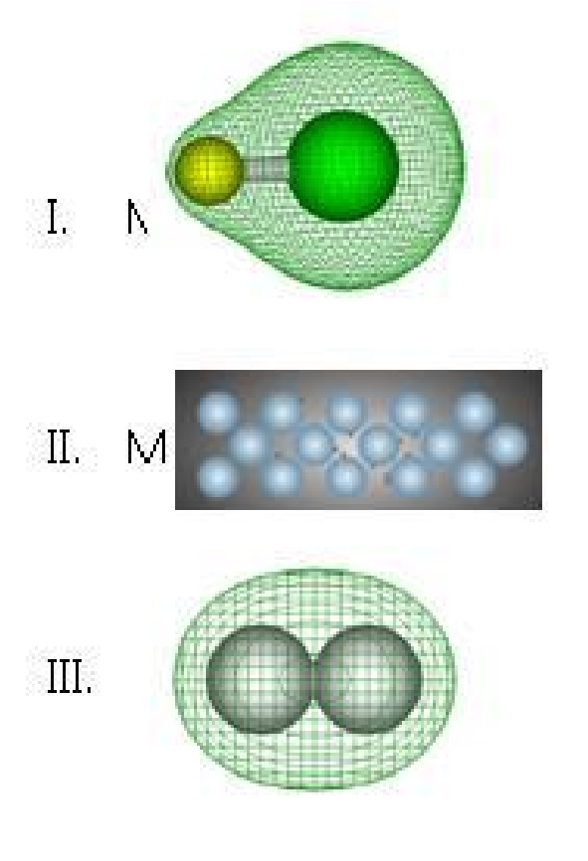
a).- Sólo I
b).- Sólo II
c).- Sólo III
d).- I y II
e).- II y III
7.- Teniendo en cuenta las electronegatividades, calcule con la diferencia de electronegatividades en cuál de las siguientes alternativas se produce un enlace iónico: Electronegatividades: H: 2,3 O: 3,5 Cl: 3,0 Na: 0,4 C: 2,5 I C y O
II. Na y Cl
III C y H

- Sólo I
- Sólo I y II.
- Sólo II.
- Sólo II y III.
- Sólo III

8.- De acuerdo a los siguientes valores que corresponden a diferencias de electronegatividades entre dos átomos. ¿En cuál de ellos se produce un enlace metálico?: a. 2,5
- 0
- 1,3
- 3,0
- Ninguna es correcta

9.- Teniendo en cuenta las electronegatividades, calcule con la diferencia de electronegatividades. ¿En cuál de las siguientes uniones de átomos se produce un enlace iónico?:
Electronegatividades: H: 2,3 O: 3,5 Cl: 3,0 Na: 0,4 C: 2,5
- C y O
- Na y Cl
- C y H

a. Sólo I
b.Sólo I y II.
- Sólo II.
- Sólo II y III.
- Sólo III

10.- ¿Qué ocurre con los electrones en un enlace iónico?
I. Los electrones son transferidos al átomo con mayor electronegatividad. II. Los electrones son compartidos por igual entre los dos átomos
III. Los electrones son transferidos al átomo con menor electronegatividad a. Sólo I
- Solo II
- I y II
- Sólo III
- II y III

II.- Ítem de verdadero y falso: escriba la letra V o F según corresponda en la hoja de respuesta y corrija las falsas.

1.- V – F: En el enlace iónico, la diferencia de electronegatividad es mayor que en el enlace covalente _____________________________

2.- V – F: en enlace iónico se forman siempre entre un anión y un catión
_____________________________

3.- V – F: el amoniaco NH3 es un compuesto, que de acuerdo al tipo de enlace N – H es soluble en agua _____________________________

4.- V –F: los enlaces covalentes pueden ser simples, dobles o triples
____________________________

5.- V – F: el compuesto CS2 forma enlaces C – S, este enlace Corresponde a un enlace covalente polar ____________________________

6.- V –F: la electronegatividad es la una propiedad periódica que incide en un enlace químico _____________________________

7.- V – F: los electrones de valencia son aquellos que se encuentran en el último nivel de energía _____________________________

8.- V – F: para que se forme un enlace químico siempre tiene que haber la participación de electrones _____________________________

9.- V – F: los compuestos formados entre átomos no metálicos siempre
Tienden a ser iónicos _____________________________

10.- V – F: de acuerdo a sus propiedades el agua se clasifica como un enlace iónico
____________________________

11.- V – F: la estructura de Lewis es la representación de los electrones diferenciales alrededor del símbolo _____________________________

12.- V –F: el enlace covalente se forma entre átomos de elementos Metálicos que comparten electrones_____________________________

III.- ítem de selección múltiple

1.- ¿cual modelo de enlace explicaría al compuesto LiF? Fluoruro de litio
- enlace covalente apolar
- enlace covalente coordinado
- enlace covalente polar
- enlace iónico
- enlace metálico

2.- ¿qué tipo de enlace formaría al unirse el litio con el helio?
- enlace covalente polar
- enlace covalente coordinado
- enlace iónico
- enlace metálico
- no hay formación de enlace

3.- el enlace de los átomos de cloro y de potasio es fuertemente iónico ¿Cuál es la razón?
- difieren mucho en tamaño
- el cloro tiene mayor potencial de ionización que el potasio
- la electronegatividad del cloro es mucho mayor que la del potasio
- ambos forman cationes
- ambos poseen alta electroafinidad

4.- ¿en cuál de los siguientes casos se espera que el enlace sea fundamentalmente covalente?

- un elemento metálico y un elemento no metálico
- el hidrogeno con un elemento metálico
- átomos de hierro en estado solido
- el carbono con átomos no metálicos
- entre metales alcalinos

IV.- ítem de comprensión lectora:

Enlaces de carbono: el carbono posee entre tantos enlace con el mismo formado dos estructuras conocidas:
El Grafito: Es una mezcla grafito, caolín, arcilla y otros aglomerantes, la estructura del grafito está formada por capas de átomos de carbono, en cada capa los átomos están unidos por enlaces covalentes a 3 átomos de carbono contiguos formando grupos hexagonales de 6 átomos, las capas únicamente se mantiene unidas por fuerzas débiles (van der Waals) esta propiedad lo hace útil como material de escritura, cuando el lápiz se desliza sobre el papel se van separando varias capas paralelas de átomos de carbono de los cristales, las que al depositarse sobre la superficie del papel forman un trazo escrito, sin embrago el sólido tiene brillo y conduce la corriente eléctrica debido a la movilidad de los electrones en los enlaces covalentes (C=C) considerándolo como modelo de enlace covalente metálico
El Diamante: solido cuya estructura molecular está constituido por enlaces covalentes C – C, estos están fuertemente unidos formando una red que manifiesta gran estabilidad y dureza. Es un aislador por lo tanto no conduce la corriente eléctrica, es un material transparente deja pasar la luz a través de él, es el sólido más duro que se conoce debido a los cuatro enlaces covalentes dispuestos muy simétricamente alrededor de cada átomo de carbono (entorno tetraédrico)

Selección múltiple 3: escriba la letra de la alternativa correcta.

1.- ¿qué modelo de enlace presenta la estructura del grafito? I.- enlace iónico
II.- enlace covalente
III.- enlace metálico
- Solo I
- solo II
- Solo I y II
- Solo II y III
- Solo I y III

2.- la conductividad eléctrica del grafito se explica por:
- presentar entre sus enlaces C – C polaridad opuesta
- por su alta capacidad de escritura C) por la movilidad de los electrones en los enlaces C = C
D) la simetría que hay entre sus átomos E) poseer una mezcla de caolín y arcilla.

3.- la utilidad del grafito para escribir se debe a que :  - la unión entre las diferentes capas del grafito es débil  - es un material transparente deja pasar la luz a través de él  - es una mezcla grafito, caolín, arcilla y otros aglomerantes  - debido a la movilidad de los electrones en  los enlaces covalentes  - los cuatro enlaces covalentes están dispuestos simétricamente | 4.- la dureza del diamante se debe a que: I.- los enlaces covalentes C – C están fuertemente unidos formando una red II.- los cuatro enlaces covalentes están dispuestos simétricamente alrededor de cada átomo de carbono  III.- presenta entre sus enlaces C – C polaridad opuesta  - solo I  - solo II  - solo I y II  - solo II y III  - I, II y III

BIBLIOGRAFIA:

http://genesis.uag.mx/edmedia/material/funquim/tema04.pdf

- Dados los siguientes átomos indica su configuración electrónica y si tienden a ganar, perder o compartir:

F, Li, S, Be, P.

- Indica qué tipo de enlace cabe esperar entre las siguientes parejas de átomos:

O y H F y Ca Mg y S C y H N y O.

- Dados los siguientes elementos, escribe los iones más probables.

Li, Na, F, Be, O, Mg, I, Ca.

- Los siguientes átomos están unidos mediante enlace covalente. Explica su formación y representa sus moléculas (estructuras de Lewis):

NH₃ CH₄ H₂.

- Completa las siguientes frases:

- Los átomos tienden a ganar,____________________ o ________________ electrones, para adquirir la configuración del ________________________
- Cuando un átomo gana electrones, se transforma en un ________________
- Cuando un átomo pierde electrones, se transforma en un _______________
- El enlace iónico tiene lugar mediante la unión de un ______________ más un
______________________
- El enlace covalente tiene lugar mediante la unión de un _______________ más un
___________________
- El enlace metálico tiene lugar por la unión de un _________________ más un
_________________
- En el enlace covalente los átomos _______________ los electrones _____________________ más externos.

- ¿Cuál será el tipo de enlace más probable entre los siguientes elementos?

Flúor, oxígeno, hidrógeno, calcio, litio, cobre. Une cada elemento con los otros y consigo mismo.

- El helio (He) es el primer gas noble que aparece en el Sistema Periódico. Presenta dos electrones en su corteza.

- El hidrógeno presenta solamente un electrón en su corteza, y el gas noble más cercano a el es el helio. ¿Cuántos electrones intentará conseguir el átomo de hidrógeno?

- El átomo de litio tiene tres electrones en su corteza, y se encuentra muy cerca del helio. ¿Qué puede hacer para conseguir el mismo número de electrones que el helio? 8
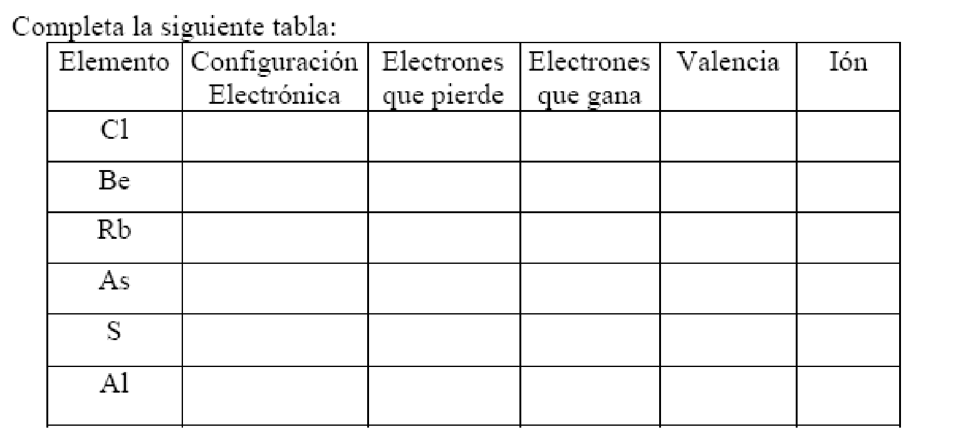

- Dados los siguientes compuestos: metano (CH₄), yoduro de sodio (NaI), fosfina (PH₃), sulfuro de calcio CaS₂, nitrógeno N₂ responde:

  - ¿Cuáles de estos compuestos son solubles en agua?
  - ¿Cuáles son solubles en dietileter?
  - Representa los iones de los compuestos iónicos
  - Representa la estructura de Lewis de los compuestos covalentes

- De entre las siguientes sustancias cloruro de sodio (NaCl), bromuro de hidrógeno HBr, metano
CH₄, Cobre Cu, identifica
  - Las sustancias conductoras en estado fundido.
  - Las sustancias constituida por moléculas covalentes.
  - La sustancia de mayor punto de fusión.
  - Dos sustancias insolubles en agua.

- Se tienen las siguientes sustancias
  - AB
  - AC₂
  - BC₂
  - A

Si A es un metal, B y C son no metales indica qué tipos de enlaces se establece en cada tipo de sustancia

- Completa las siguientes frases
- Un compuesto presenta fórmula química XY, si X tiene una electronegatividad igual a 0,8 e Y presenta electronegatividad 3,5, entonces se puede afirmar con certeza que X e Y están unidos mediante un enlace _______________ y por lo tanto el compuesto es__________________(soluble/insoluble) en agua, presenta______________(alto/bajo) punto de fusión, en la naturaleza se encuentra en estado_______________(sólido/líquido/gaseoso), y es ____________(buen/mal) conductor de electricidad, excepto cuando está
____________________ o ___________________

- Completa las frases anteriores en el caso que X presentara una Electronegatividad de 2,0 e Y una de 3,0
- Completa las frases anteriores en el caso que X presentara una electronegatividad de 3,5 e Y una de 3,4

Alternativas:
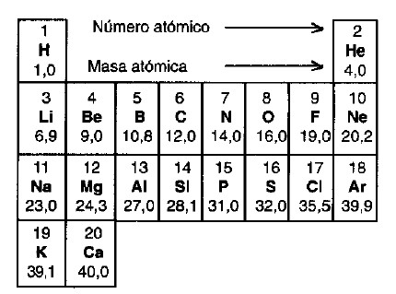 | 1 Tanto los compuestos iónicos como la mayoría de los metales son sólidos a temperatura ambiente; no obstante, estos dos tipos de sustancias difieren en algunas propiedades físicas tales como la maleabilidad y la conductividad eléctrica. ¿Por qué?  - Los compuestos iónicos son más maleables porque los iones de carga opuesta se atraen siempre.  - Los metales son maleables porque no existen en ellos enlaces dirigidos.  - Los compuestos iónicos no son buenos conductores porque tienen pocos electrones.  - Los metales conducen bien porque tienen muchos electrones
2 La unión que se efectúa entre dos átomos mediante compartición de electrones, donde uno de ellos presenta mayor electronegatividad que el otro, se llama enlace:  - Iónico  - Coordinado  - Covalente apolar  - Covalente polar  - Insaturado | 3 Con respecto al enlace químico, es correcto afirmar que:  - Si dos átomos comparten equitativamente electrones, el enlace es iónico  - Al unirse químicamente dos metales, comparten electrones  - Un metal y un no metal se unen a través de un enlace iónico  - Dos átomos de un elemento no metálico se unen a través de enlace covalente polar  - Los gases nobles se unen entre si compartiendo electrones

4 El enlace de los átomos de cloro y de potasio es acusadamente iónico. ¿Cuál es la razón?  - Difieren mucho en tamaño.  - El Cl tiene mayor potencial de ionización que el K.  - La electronegatividad del Cl difiere mucho de la del K.  - Ambos forman iones.  - Ninguna de las anteriores | 5 ¿Cuál de los siguientes compuestos es iónico?  - Na₂O  - SF₄  - Cl₄  - P₄O₆  - N₂O
6 De las afirmaciones siguientes:  - Los enlaces metálicos unen a los átomos en los metales.  - Los enlaces iónicos son fuerzas electrostáticas que existen entre iones con carga opuesta.  - Los enlaces covalentes resultan de la compartición de electrones entre dos átomos.  Es (son) correcta(s)  - Todas  - Sólo I  - Sólo I y II  - Sólo I y III  - Sólo II y III | 7 El Carbono tiene 4 electrones de valencia y el Oxígeno tiene 6. Por lo tanto, la estructura de Lewis para el compuesto CO2 debe ser:  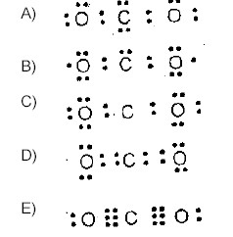  D
En el esquema que representa la Tabla Periódica, se han dividido los elementos en 4 grupos indicándose sus denominaciones:

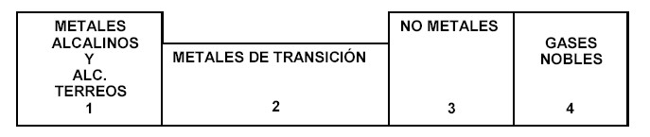  8 ¿En cuál de los siguientes casos se puede esperar que se produzca unión iónica?  - 1-2  - 1-3  - 1-4  - 3-3  - 3-4 | 9 ¿En cuál de los siguientes casos se puede esperar que se produzca unión covalente apolar?  - 1-2  - 1-3  - 1-4  - 3-3  - 3-4
10 Un enlace iónico se caracteriza por  I) presentar una gran diferencia de electronegatividad. II) compartir fuertemente los electrones.  III) transferencia de electrones entre los átomos que se enlazan.  Lo correcto es  - sólo I  - sólo II  - sólo III  - I y II  - I y III | 11 Dos átomos similares, pero diferentes, se combinan compartiendo electrones, pero un átomo atrae más fuertemente los electrones que el otro, por o que los electrones se comparten de manera no equitativa. Esta descripción corresponde al concepto de enlace:  - Covalente  - Dativo  - Iónico  - Covalente polar  - Covalente apolar
12 Dadas las posibles uniones entre los átomos que se citan, identificar en cuál de esos enlaces el carácter covalente será previsiblemente más acusado.  - Un elemento alcalino y un halógeno.  - El hidrógeno y un halógeno.  - Átomos de Zn en estado sólido.  - El hidrógeno y un átomo del grupo del Carbono. | 13 ¿A temperatura ambiente, qué tipo de enlace predominará entre los átomos de las siguientes sustancias: KF, Al, (NH₄)₂SO₄, CCl₄?  COVALENTE IONICO METALIC  O a)  b)  c)  d)  e)
  KF, CCl₄ | (NH₄)₂SO₄ | Al
  Al | CCl₄ | KF
  CCl₄, (NH₄)₂SO₄ | KF, (NH₄)₂SO₄ | Al
  Al, CCl₄ | (NH₄)₂SO₄ | KF
  Al, KF | CCl4 | (NH₄)₂SO  4

